ZAŁĄCZNIK GRAFICZNY
DO UCHWAŁY NR XXI/142/17
RADY GMINY KOZIELICE
Z DNIA27.03.2017r.
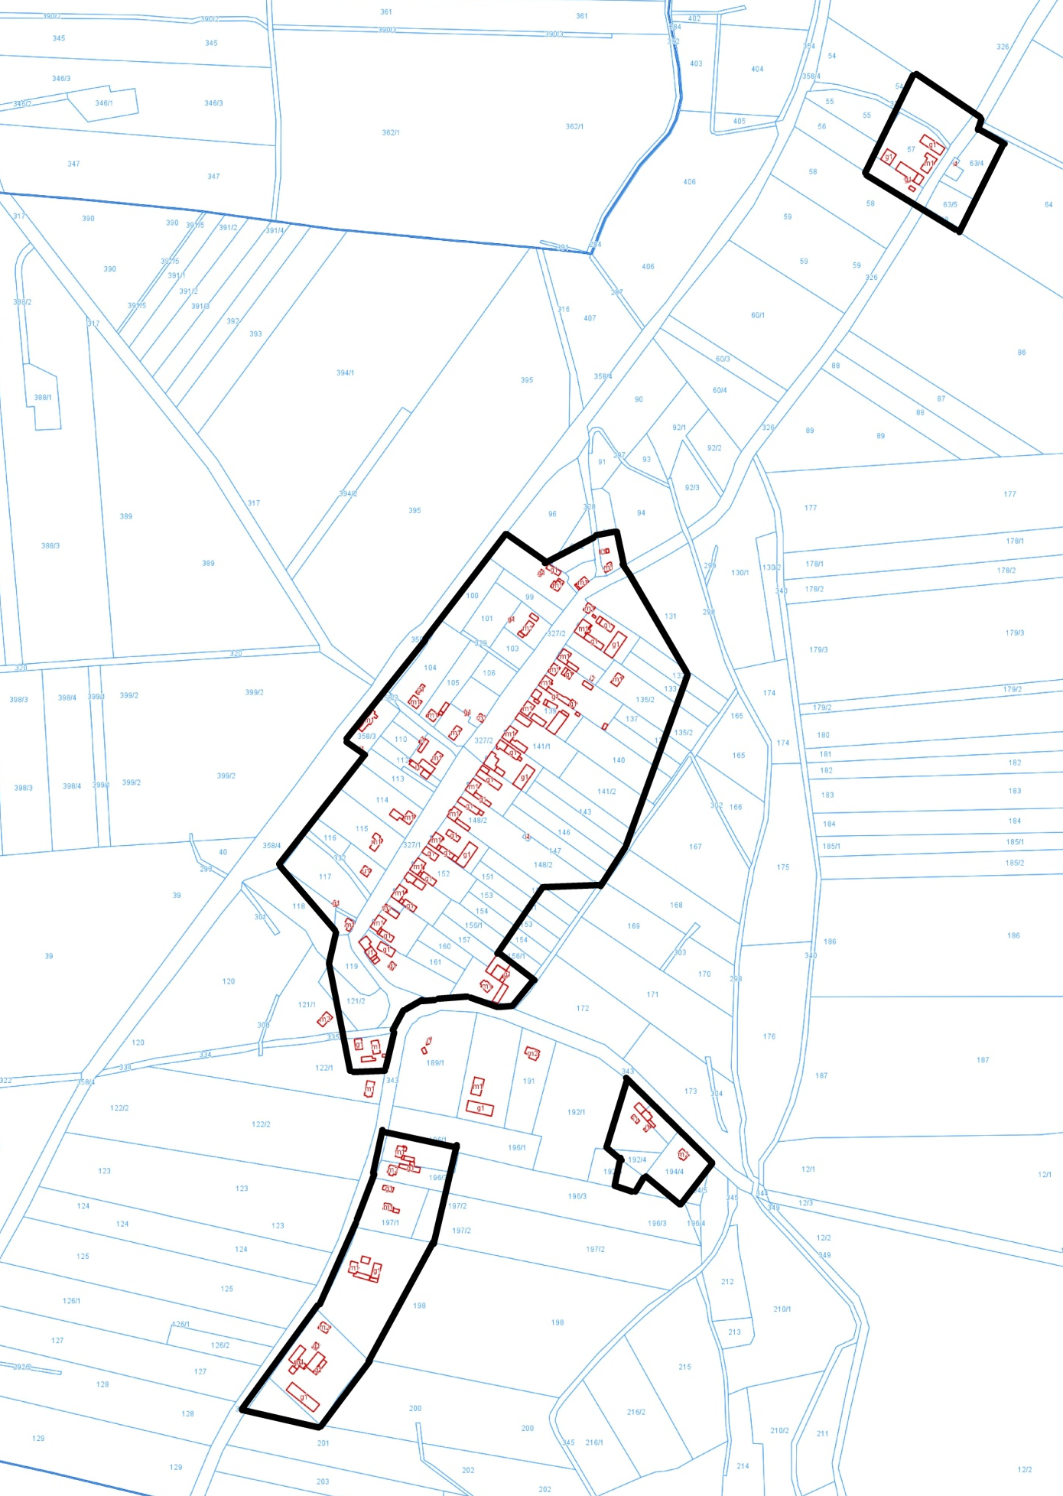
GRANICA OPRACOWANIA

